ВЫСОКОПОЛЕВЫЕ ИССЛЕДОВАНИЯ НАМАГНИЧЕННОСТИ RFe₁₁Ti И RFe₁₁TiH (R = Tb, Dy, Ho, Er)
Пелевин Иван Алексеевич¹, Терёшина Евгения Александровна²
Аспирант
¹Институт металлургии и материаловедения им. А.А. Байкова РАН
²Московский государственный университет им. М.В. Ломоносова
E-mail: pele.po4ta@yandex.ru
Исследованиям магнитных свойств редкоземельных интерметаллидов с высоким содержанием Fe и их гидридам в настоящее время уделяется повышенное внимание. Это связано с тем, что небольшое количество водорода содержится практически во всех редкоземельных интерметалидах. Объектами данного исследования являются соединения типа RFe₁₁TiH (R – тяжелые РЗМ Tb, Dy, Ho, Er). В случае легких РЗМ – это ферромагнетики, в то время как в случае тяжелых РЗМ – ферримагнетики. Получить информацию о влиянии гидрирования на межподрешеточные обменные взаимодействия и параметры кристаллического поля достаточно сложно. Так, например, существует несколько способов, позволяющих определить величину этих взаимодействий: анализируя 1) экспериментально полученные значения температур Кюри, 2) данные нейтронографических исследований магнитной структуры, 3) результаты измерений полевых зависимостей намагниченности в достаточно сильных магнитных полях, приложенных вдоль направления оси легкого намагничивания (ОЛН). Последний метод и был успешно использован в данной работе.
Известно, что под влиянием поля происходит разворот магнитных моментов подрешеток Fe и РЗМ, что проявляется в виде скачка (или нескольких скачков, для примера см. рис.) на кривых намагничивания. По величине скачка и поля, при котором он наблюдается, можно судить о величине межподрешеточного обменного взаимодействия и о влиянии на него гидрирования. Молекулярное поле, действующее со стороны РЗ подрешетку на подрешетку железа, было оценено по стандартной методике, описанной работе [1]:

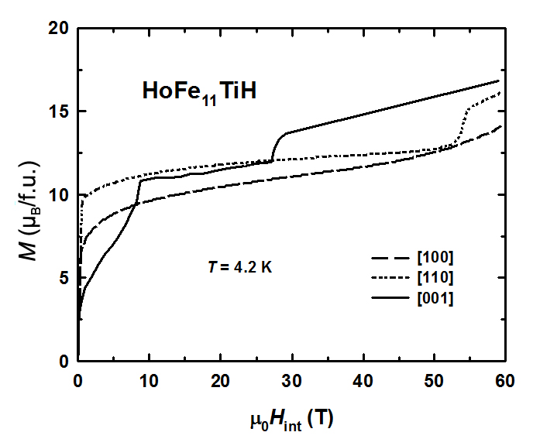
Измерения полевых зависимостей намагниченности как исходного образца, так и гидридов проводили в импульсных магнитных полях до 60 Тл (Дрезден, Германия). Кроме того, измерения поводились в статических полях до 14 Тл с помощью стандартного оборудования PPMS (Прага, Чехия), СКВИД-магнетометра (Вроцлав, Польша). Все кривые зависимости намагниченности от внешнего магнитного поля M(H) были скорректированы на размагничивающий фактор.
Анализируя величину скачка и величину поля, при котором он происходит, была определена величина молекулярного поля. Кроме того, в данной работе рассмотрено влияние гидрирование на параметры кристаллического поля. μ
Авторы выражают благодарность д.ф.-м.н. Терешиной И.С. за полезные дискуссии, чл.-корр. РАН Бурханову Г.С. за содействие в работе. Работа выполнена при поддержке грантов РФФИ № 14-03-31395, 13-03-00744.

Литература
- Skourski Y., Bartolome J., Kuz’min M.D., Skokov K.P., Bonilla M., Gutfleisch O., Wosnitza J. High-field Transitions in ErFe11Ti and HoFe11Ti single crystals // J. Low Temp. Phys. DOI 10.1007/s10909-012-0697-1.).

